**Министерство образования и науки Российской Федерации**

**федеральное государственное автономное образовательное учреждение высшего образования**

**“САНКТ-ПЕТЕРБУРГСКИЙ НАЦИОНАЛЬНЫЙ ИССЛЕДОВАТЕЛЬСКИЙ**

**УНИВЕРСИТЕТ ИНФОРМАЦИОННЫХ ТЕХНОЛОГИЙ,**

**МЕХАНИКИ И ОПТИКИ”**

**ФАКУЛЬТЕТ СРЕДНЕГО ПРОФЕССИОНАЛЬНОГО ОБРАЗОВАНИЯ**

**ОТЧЕТ**

**по Лабораторной работе № 2**

**«АНАЛИЗ ДАННЫХ. ПОСТРОЕНИЕ ИНФОЛОГИЧЕСКОЙ МОДЕЛИ ДАННЫХ БД»**

Специальность 09.02.03«Программирование в компьютерных системах»

ПМ.02 Разработка и администрирование баз данных

МДК.02.02 Технология разработки и защиты баз данных

|  |  |
| --- | --- |
| Преподаватель:  Говоров А.И.  «_____»____________2018г.  Оценка ________________ | Выполнил(и):  студент группы Y2339  Карелова А.С. |

Санкт-Петербург

2019/2020

1. ХОД РАБОТЫ

1.1 ЦЕЛЬ РАБОТЫ

Овладеть практическими навыками проведения анализа данных системы и построения инфологической модели данных БД.

1.2 ПРАКТИЧЕСКОЕ ЗАДАНИЕ

1. Проанализировать предметную область согласно варианту задания.
2. Выполнить инфологическое моделирование базы данных по заданной предметной области с использованием метода ER-диаграмм («сущность-связь») в нотации Питера Чена.
3. Реализовать разработанную ИЛМ с использованием **CA ERwin Data Modeler.**

1.3 ИНДИВИДУАЛЬНОЕ ЗАДАНИЕ

Вариант №10: создать программную систему, предназначенную для администрации лечебной клиники.

1. ВЫПОЛНЕНИЕ

2.1 НАЗВАНИЕ

Предложено следующее название для создаваемой БД: АИС «Администрация лечебной клиники».

* 1. СХЕМА ИНФОЛОГИЧЕСКОЙ МОДЕЛИ ДАННЫХ БД В НОТАЦИИ ПИТЕРА ЧЕНА

На основе проведенного анализа предложено построение инфологической модели данных в БД в виде схемы данных (диаграммы ER-типов) в нотации Питера Чена (рисунок 1).

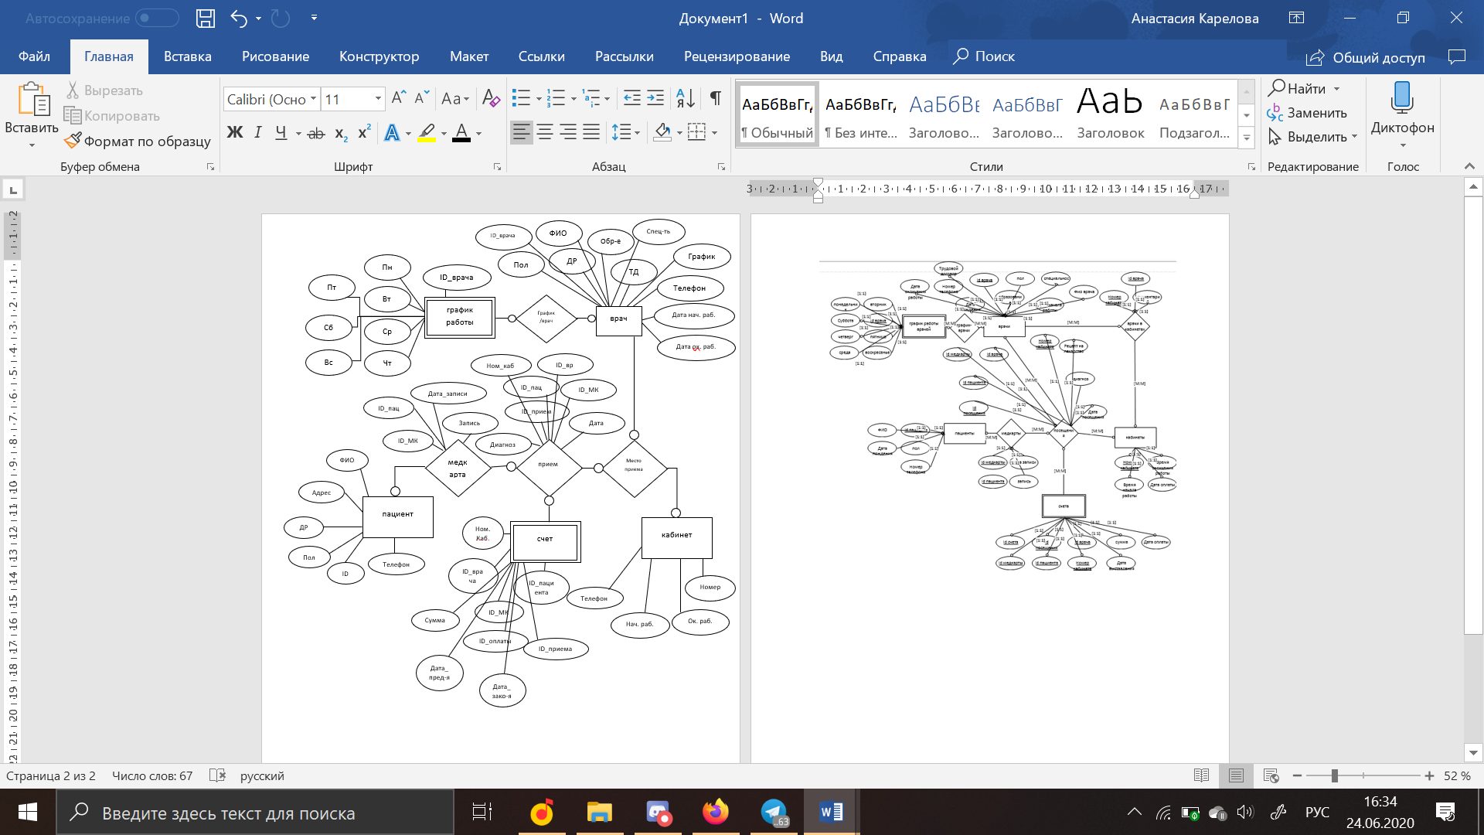

[M:M]

[M:M]

[M:M]

[M:M]

[M:M]

[M:M]

[M:M]

*Рисунок 1. Модель данных БД в нотации Питера Чена*

* 1. СХЕМА ИНФОЛОГИЧЕСКОЙ МОДЕЛИ ДАННЫХ БД, ВЫПОЛНЕННАЯ В СРЕДЕ CA ERWIN DATA MODELER

На основе данной инфологической модели данных БД в нотации Питера Чена предложено построение инфологической модели данных в среде CA Erwin Data Modeler (рисунок 2).

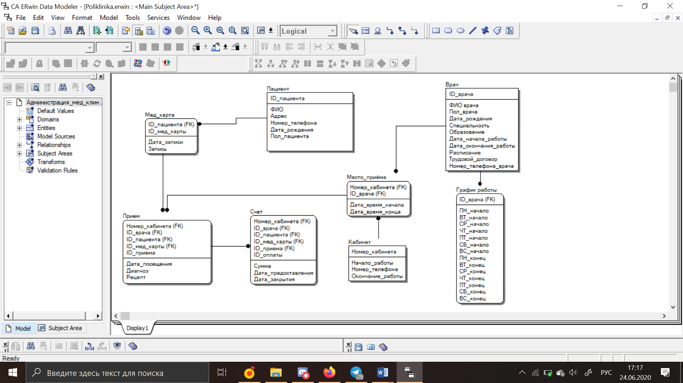

*Рисунок 2. Модель данных БД, выполненная в среде CA ERwin Data Modeler*

ПИСАНИЕ АТРИБУТОВ СУЩНОСТЕЙ И ОГРАНИЧЕНИЙ НА ДАННЫЕ

Далее предложено описание атрибутов сущностей и ограничений на данные (таблица 1).

*Таблица 1 Описание атрибутов сущностей и ограничений на данные*

|  |  |  |  |  |  |  |  |
| --- | --- | --- | --- | --- | --- | --- | --- |
| **Наименова-ние атрибута** | **Тип** | **Первичный ключ** | | | **Внешний ключ** | **Обяза-тель-ность** | **Ограничения целостности** |
| **Собственный ключ** | **Внеш-ний ключ** | |
| Врач | | | | | | | |
| ID врача | INTEGER | + | | - | - | + | Уникален, должен быть больше либо равен нулю |
| Специальность | CHAR[] | - | | - | - | + | Представляет собой строку, являющуюся специальностью |
| Образование | CHAR[] | - | | - | - | + | Представляет собой строку, являющуюся образованием |
| Пол_врача | CHAR[] | - | | - | - | + | Представляет собой строку, являющуюся полом |
| Дата начала работы | DATE | - | | - | - | + | Не должна быть отрицательной |
| Дата_рождения | DATE | - | | - | - | + | Не должна быть отрицательной |
| Трудовой_договор | CHAR[] | - | | - | - | + | Представляет собой строку, являющуюся трудовым договором |
| ФИО врача | CHAR[] | - | | - | - | + | Представляет собой строку, являющуюся ФИО |
| Дата_окончания_ работы | DATE | - | | - | - | - | Не должна быть отрицательной |
| Номер_ телефона_врача | INTEGER | - | | - | - | + | 10 цифр представляющих собой номер телефона |
| Расписание | CHAR[] | - | | - | - | + | Строка, содержащая в себе информацию о часах работы врача |
| Пациенты | | | | | | | |
| ID пациента | INTEGER | + | | - | - | + | Уникален, должен быть больше либо равен нулю |
| ФИО | CHAR[] | - | | - | - | + | Представляет собой строку, являющуюся ФИО |
| Дата рождения | DATE | - | | - | - | + | Не должна быть отрицательной |
| Пол | CHAR[] | - | | - | - | + | Представляет собой строку, являющуюся полом |
| Номер телефона | INTEGER | - | | - | - | + | 10 цифр представляющих собой номер телефона |
| Адрес | CHAR[] | - | | - | - | + | Строка, содержащая адрес пациента |
| Медицинская_карта | | | | | | | |
| ID пациента | INTEGER | - | | - | - | + |  |
| ID медицинской карты | INTEGER | + | | - | - | + | Уникален, должен быть больше либо равен нулю |
| Дата записи | DATE | - | | - | - | + | Не должна быть отрицательной |
| Запись | CHAR[] | - | | - | - | + | Представляет собой строку, являющуюся записью |
| Прием | | | | | | | |
| ID_приема | INTEGER | + | | - | - | + | Уникален, должен быть больше либо равен нулю |
| ID_врача | INTEGER | - | | + | - | + | Значение каскадируется по первичному ключу родительской сущности |
| Номер_кабинета | INTEGER | - | | + | - | + | Значение каскадируется по первичному ключу родительской сущности |
| ID_пациента | INTEGER | - | | + | - | + | Значение каскадируется по первичному ключу родительской сущности |
| ID_мед_карты | INTEGER | - | | + | - | + | Значение каскадируется по первичному ключу родительской сущности |
| Дата_приема | DATE | - | | - | - | + | Не должна быть отрицательной |
| Диагноз | CHAR[] | - | | - | - | - | Представляет собой строку, являющуюся диагнозом |
| Рецепт |  | - | | - | - | - | Представляет собой строку, являющуюся рецептом на лекарства |
| Кабинет | | | | | | | |
| Номер_кабинета | INTEGER | + | | - | - | + | Уникален, должен быть больше либо равен нулю |
| Начало_работы | CHAR[] | - | | - | - | - | Представляет собой строку, являющуюся временем |
| Окончание_работы | CHAR[] | - | | - | - | - | Представляет собой строку, являющуюся временем |
| Номер_телефона | INTEGER | - | | - | - | + | 10 цифр представляющих собой номер телефона |
| Счет | | | | | | | |
| ID оплаты | INTEGER | + | |  | - | + | Уникален, должен быть больше либо равен нулю |
| ID приема | INTEGER | - | | + | - | + | Значение каскадируется по первичному ключу родительской сущности |
| ID врача | INTEGER | - | | + | - | + | Значение каскадируется по первичному ключу родительской сущности |
| Номер кабинета | INTEGER | - | | + | - | - | Значение каскадируется по первичному ключу родительской сущности |
| ID пациента | INTEGER | - | | + | - | + | Значение каскадируется по первичному ключу родительской сущности |
| ID медицинской карты | INTEGER | - | | + | - | + | Значение каскадируется по первичному ключу родительской сущности |
| Сумма | INTEGER | - | | - | - | + |  |
| Дата выставления | DATE | - | | - | - | + | Не должна быть отрицательной |
| Дата оплаты | DATE | - | | - | - | - | Не должна быть отрицательной |
| Место приема | | | | | | | |
| ID врача | INTEGER | - | | + | - | + | Значение каскадируется по первичному ключу родительской сущности |
| Понедельник начало | CHAR[] | - | | - | - | - | Представляет собой строку, являющуюся временем |
| Вторник начало | CHAR[] | - | | - | - | - | Представляет собой строку, являющуюся временем |
| Среда начало | CHAR[] | - | | - | - | - | Представляет собой строку, являющуюся временем |
| Четверг начало | | | | | | | |
| Пятница начало | CHAR[] | - | | - | - | - | Представляет собой строку, являющуюся временем |
| Суббота начало | CHAR[] | - | | - | - | - | Представляет собой строку, являющуюся временем |
| Воскресенье начало | CHAR[] | - | | - | - | - | Представляет собой строку, являющуюся временем |
| Понедельник конец | CHAR[] | - | | - | - | - | Представляет собой строку, являющуюся временем |
| Вторник конец | CHAR[] | - | | - | - | - | Представляет собой строку, являющуюся временем |
| Среда конец | CHAR[] | - | | - | - | - | Представляет собой строку, являющуюся временем |
| Четверг конец | CHAR[] | - | | - | - | - | Представляет собой строку, являющуюся временем |
| Пятница конец | CHAR[] | - | | - | - | - | Представляет собой строку, являющуюся временем |
| Суббота конец | CHAR[] | - | |  | - | - | Представляет собой строку, являющуюся временем |
| Воскресенье конец | CHAR[] | - | | - | - | - | Представляет собой строку, являющуюся временем |
| ID врача | INTEGER | - | | + | - | + | Значение каскадируется по первичному ключу родительской сущности |
| Понедельник начало | CHAR[] | - | | - | - | - | Представляет собой строку, являющуюся временем |
| Вторник начало | CHAR[] | - | | - | - | - | Представляет собой строку, являющуюся временем |
| Среда начало | CHAR[] | - | | - | - | - | Представляет собой строку, являющуюся временем |
| Четверг начало | CHAR[] | - | | - | - | - | Представляет собой строку, являющуюся временем |

* 1. ПЕРЕЧЕНЬ ТИПОВЫХ ЗАПРОСОВ И ОТЧЕТОВ

Чтобы вывестипо алфавиту список всех пациентов заданного врача с датами и стоимостью приемов нужно обратиться к таблице «Счет» и выбрать все записи, где поле «ID врача» будет совпадать с аналогичным полем, указанным в запросе.

Чтобы вывести телефоны всех пациентов, которые посещали отоларингологов и год рождения которых больше, чем 1987, нужно обратиться с запросом к таблице «Прием» и выбрать все записи, затем нужно обратиться к полю «ID врача» и обратиться к таблице «Врач», отбросив все записи где у соответствующего врача будет неподходящая специальность, аналогичные действия необходимо произвести с таблицей «Пациент» и полем «ID пациента» отбросив все записи, где у пациента неподходящий год рождения.

Чтобы список врачей, в графике которых среди рабочих дней имеется заданный, нужно обратиться к таблице «Врач», забрав все записи необходимо обратиться к таблице «График работы» и убрать все записи где в поле для начала выбранного дня будет пусто.

Для того чтобы узнать количество приемов пациентов по датам необходимо обратиться к таблице «Прием» и получить все записи, в которых дата в поле «Дата приема» совпадает с датой из запроса, после чего найти записи с самыми маленьким и большим значениями поля «ID», ответом будет разность этих значений.

Чтобы получить список пациентов, уже оплативших лечение необходимо обратиться к таблице «Счет» и получить все записи, в которых поле «Дата оплаты» не будет пустым.

1. ВЫВОД

В ходе работы были получены практические навыки работы в программе CA Erwin Data Modeler и навыки проведения анализа данных системы и построения инфологической модели данных БД.